리시버즈 프로젝트

Dear my

brother(임시)

1. 수정된 부분
2. 메인 기믹
3. 스토리

기획:

아트:

스토리:

개발:

1. 이번에 수정된 부분………………………………………………………………… 3
2. 수정된 페이지 및 부분 간략적인 소개
3. 다른 팀에게 업무 요청 사항
4. 다른 팀에게 궁금한 점들
5. 메인 기믹……………………………………………………………………………… 4
   1. 기억을 되찾는 과정에서의 기믹
   2. 각 플레이어의 기믹
6. 전체적인 스토리……………………………………………………………………… 5
   1. 캐릭터 간 설정
   2. 챕터 1
   3. 챕터 2
   4. 챕터 3
   5. 사건의 전말(결말)
7. 생각나는 아이디어 적어보기……………………………………………………… 17
   1. 생각나는 아이디어
   2. 앞으로 수정해야 할 것들
8. 이번에 수정된 부분

1) 수정된 페이지 및 간략적인 소개

- 챕터당 메인 오브젝트 정하기

각 챕터의 가장 위에 작성

- 각 챕터당 약간의 스토리 및 기믹 구체화(챕터 1, 챕터 2, 챕터 3)

순서. [플레이어: 위치]

- 세부 내용

각 챕터 별로 다음과 같은 형태로 작성

2) 다른 팀에게 업무 요청 사항

스토리 - 아버지의 설정 중에서 옷과 관련된 취미로 바꿔주기

3) 다른 팀에게 궁금한 점들

1. 메인 기믹

1) 기억을 되찾는 과정에서의 기믹

해당 게임을 제작하는 과정에 있어 메인으로 사용할 기믹과 각 챕터 별 다른 기믹을 제작해 주는 것이 좋을 것이라고 생각하여 이와 같이 제작하였습니다.

해당 기믹의 경우 발견된 기억 조각을 모아 과거의 기억을 되찾는 것을 목표로 한다. 이를 위해 동생과 누나는 각각의 여정 도중 흩어진 기억 조각을 발견하게 되고, 이 조각을 토대로 과거의 기억을 되찾게 된다. 여기서 기억 조각의 예시로는 악보, 퍼즐 등의 예시가 될 수 있으며, 기억 조각을 재결합하기 위해서는 소유하고 있던 오르골과 상호작용하여 노래가 나오게 되는 방식으로 진행될 예정이다.

이 과정 속에서 처음에는 배경음이 없지만, 점차 악보가 채워지면서, 단조로웠던 음악이 풍성해지거나, 되찾은 기억의 분위기에 맞추어 음악이 바뀌어 나가는 방식으로 진행될 예정이다.

또한 위의 과정 속에서 중요 기억을 되찾을 경우 약간의 일러스트를 포함시켜 주는 것이 좋을 것이라고 생각한다.

위의 조각을 재결합을 위해 소유하고 있던 오르골과 상호작용하여 결합할 수 있음을 플레이 과정에서 미리 공지해 주거나 혹은, 스토리 진행 과정에서 사용하는 장면을 보여주어야 할 것이다.

2) 각 플레이어의 기믹

각 플레이어에게는 필수적이면서, 동일하게 가지게 될 기믹과 각자의 능력이 따로 존재한다. 먼저 동일하게 가지게 되는 기믹의 경우 이동, 조사, 메뉴보기, 취소, 달리기, 텔레파시(극 초반에 알려줄 것) 등이 존재하며 이는 일반적인 다른 게임들과 특히 다를 것이 없는 기믹 들임을 인지하고 있다. 하지만 이번에 제작할 게임의 경우 각 플레이어에게 각각의 다른 능력을 부여하고, 스토리를 진행하면서 이와 관련된 퍼즐이 나오게 될 예정이다. 해당 능력의 경우 다음과 같다.

동생의 경우 자신과 그림자를 분리하여, 분신을 만들어내고 해당 분신의 경우 특정 행동을 수행해주는 역할을 하게 된다. 이 능력을 통해 특정 몹의 어그로 등을 관리하게 될 예정이다. 그림자를 통해 아버지의 시선을 끌거나, 소리를 내어 유인한다. 동생은 빛이 없는 곳에 들어가면, 그림자를 사용할 수 없게 된다.

누나의 경우 특정한 장애물을 날아다닐 수 있게 되는 능력이다. 이를 통해 누나만 넘어가서 열어주는 등의 역할을 수행하게 될 것이다. 장애물을 지나다니며 동생의 길을 트게 하거나 날아다니기에 시야가 더 넓고, 장애 물을 넘어 다닐 수 있지만, 벽을 뚫을 수는 없다.

위의 능력의 경우 피터팬 증후군의 ‘피터팬’이라는 소설적 요소 중 그림자와 요정의 날개를 모티브 삼아 능력을 만들어 주게 되었다.

해당 능력들을 가지게 되는 계기 등이 만들어 지지는 못하였기에 충분한 개연성이 만들어 지지 않는다면, 위의 기믹은 폐기 혹은 변경을 할 예정이다.

예를 들어 좀 더 간단한 누나의 경우 영혼체의 형태로 넘어갈 수 있게 되거나, 동생의 경우 넉백 등의 요소, 특정 플레이어만이 만질 수 있는 무언가, 혹은 볼 수 있는 요소 등을 만들어 줄 수 있을 것 같다.

1. 전체적인 스토리

1) 캐릭터 간 설정

|  |  |
| --- | --- |
|  | 동생 |
| 나이 | (꿈)10세 > 현실 중학생 |
| 좋아하는 것 | 가족, 오르골, 동화책, 초코 케이크 |
| 싫어하는 것 | 시계, 노을, 싸우는 소리 |
| 외형 | (삽입 예정) |
| TMI | - 누나의 쌍둥이 동생이다.  - 어릴 적 가족과 함께 간 놀이공원에서 부모님께서 사주었던 오르골을 아낀다.  - 밝고 명랑한 성격(특히 누나와 있을 때)이었다.  - 오르골 소리를 들으면 금방 곯아떨어져, 자기전에 자주 틀어 놓고 잠들었다.  - 제일 즐거운 일은 누나와 함께 노는 것.  - TV에서 나오는 애니메이션을 보며, 매번 같은 나이로 살아가는 캐릭터를 부러워 함.  - 가족들의 모습을 보며, 시간이 흐를 수록 자신도 불행해질 것이라고 생각한다.  - 학년이 올라갈수록 말수도 적어지고, 자신만의 세계에 더욱 빠지게 된다.  - 누나가 죽은 후로 우울증 증세가 나타나, 치료를 위한 약을 먹고 어느새 누나에 대한 기억을 잊어버리게 된다. |

|  |  |
| --- | --- |
|  | 누나 |
| 나이 | 10세(사망) |
| 좋아하는 것 | 가족, 오르골, 동화책, 초코 케이크 |
| 싫어하는 것 | 시계, 노을, 싸우는 소리 |
| 외형 | (삽입 예정) |
| TMI | - 동생의 쌍둥이 누나다.  - 활기차고 당찬 성격이다.  - 감정적이다.  - 약간 엉뚱한 면도 있다.  - 동생이 친구들에게 무시 받고 있으면, 똑 부러지는 말투로 혼내 주었다.  - 우산으로 날 수 있다고 생각해 실험을 하다가, 다친 적이 있다.  - 어머니가 치매에 걸렸을 때, 자신을 몰라보는 어머니를 보며 화를 낸 적이 있다.  - 아버지는 그런 누나를 보며 다그치듯 타이르지만, 결국 참지 못한 누나가 집 밖으로 뛰쳐나가다 사고를 당한다.  - 동생이 힘들어 하는 모습에 승천하지 못하고 있다.(유령 상태)  - 이사를 가게 되어 볼 수 없게 된 동생이 갑자기 나타나자, 동생을 따라 방에 들어간다. |

|  |  |
| --- | --- |
|  | 아버지 |
| 나이 | 50세 중반 |
| 좋아하는 것 | ??? |
| 싫어하는 것 | ??? |
| 외형 | (삽입 예정) |
| TMI | - 아이들을 무척 사랑한다.  - 아이들의 케이크 취향이 서로 달라 반반 케이크를 만들어 준 적이 있다.  - 활기찬 사람으로 아이들과 잘 놀아주었지만, 아내가 치매에 걸리고, 직장에서도 잘리는 등 힘든 일들을 겪다 보니 점점 성격이 어두워 지게 되었다.  - 자신도 모르게 누나에게 화를 낸 것을 후회하며 자책하고 있다.  - a의 꿈속에서 괴물의 모습으로 나온다.  - 아버지가 강압적이긴 하나 인간적이다. |

|  |  |
| --- | --- |
|  | 악령 |
| 나이 | ??? |
| 좋아하는 것 | ??? |
| 싫어하는 것 | ??? |
| 외형 | - 악어와 비슷한 형상을 띄고 있다.(소설 ‘피터팬’의 악역의 형상)  - 크게 악어가 아니더라도, 후크 선장과 같이 악역의 형상  (삽입 예정) |
| TMI | - 누나의 모습을 하고 동생의 꿈속에 나온다.  - 동생을 꾀어내어 몸을 빼앗으려고 함.  - 그러나 방해꾼(괴물 - 아버지)의 존재가 방해하여, 이를 동생을 이용해 같이 물리침.  - 동생의 시간에 대한 두려움이 꿈속에서 자신의 몸을 빼앗으려는 악령으로 형상화 함. |

2) 챕터 1

- 메인 오브젝트: 오르골/ 상자

게임의 최초의 챕터로서 각 플레이어가 따로 시작하게 되는 장면에서 시작하여, 능력을 얻고, 괴물을 처음 만나게 되는 장면까지의 내용을 다루고 있다.

1. [누나: 1층 복도, 동생: 2층 자신의 방]

- 게임의 시작 부분으로 각 플레이어가 서로 다른 장소에서 시작

- 두 인물이 각자의 방에서 깨어나게 됨.

2. [누나: 1층 복도 , 동생: 2층 복도]

- 두 인물이 서로 만나기 위해 퍼즐을 풀면서 나아가게 됨

**- 퍼즐: 상자 밀기 퍼즐**

두 플레이어는 각자 동생은 2층인 자신의 방, 누나는 1층에서 진행되게 된다. 동생은 누나와 놀기 위해 자신의 방으로 올 것을 누나에게 권한다.

누나는 2층으로 가기 위해, 계단을 향해 나아가며, 그 과정에서 2층에서 동생이 떨어뜨리는 박스를 이용해 퍼즐을 풀어나가면서 앞으로 나아간다.

특징1. 퍼즐의 단계를 약 3단계로 늘려, 1단계에선 누나와 동생이 서로 박스를 밀면서 나아가는 퍼즐이라면, 2-3단계는 동생이 누나의 층으로 박스를 떨어뜨리면서(2층에는 구멍이 뚫려 있는 곳이 1층의 누나의 위치로 가정) 협력하여 진행하도록 한다.

특징2. 동생한테 방해되는 박스가 누나에게 도움이 되는 박스로 작용되는 등의 기믹

특징3. 플레이어의 센스가 필요한 부분이며, 초기화하기 위해선 서로 같은 버튼을 누르도록 한다.(초기화의 부분을 플레이어에게 고지하는 부분에선, 누나가 제 4의 벽을 깨는 것처럼 충고를 덧붇인다 < 이는 이미 형이 특이한 존재임을 암시하도록 한다. 이 설정 같은 경우에는 이 외에 커다란 의미는 없음.)

대표적인 예시로서의 상자 밀기 퍼즐

3. [누나: 2층 복도 서쪽, 동생: 2층 복도 동쪽]

- 복도에서 재회

- 누나가 2층으로 올라온 시점이며, 동생과 같은 층에 있으면서도, 물리적으로 서로 만나기 위한 마지막 장애물이 남게 됨.

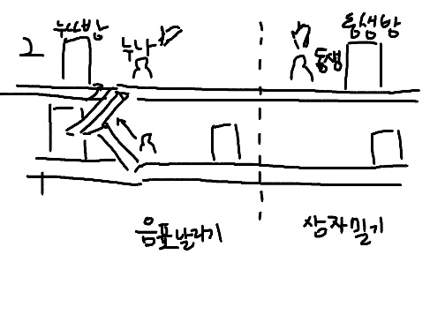

**- 퍼즐: 음표 비추기**

누나는 게임 내에서 이미 오르골을 획득 혹은 처음부터 가지고 있는 상태이다. 오르골은 게임 내에서 중요한 상징성을 취한다. 누나는 오르골을 작동시킬 때마다 오르골이 음표를 발사하여, 동생을 보호하게 된다. 동생은 누나에게 보호되어 음표를 이용해 앞으로 나아가면서 복도에서 서로를 만난다.

이 때 누나는 지속적인 오르골을 통한 도움을 주고 있으며, 동생의 경우 해당 음표를 통해 더블 점프나 음표 상쇄 등의 도움을 받으면서 넘어오게 될 예정입니다.

음표로 동생을 보호하는 이유는 생전 누나가 동생을 오르골을 이용해 자주 보듬어 주었다는 직접적인 상징으로 사용될 수 있다.

해당 기믹의 경우 배경음이 오르골 소리인데 공격음도 오르골이 되면 겹치게 될 것을 우려하여 다른 방향성 혹은 개선점 등을 고민 중에 있음.

4. [누나/ 동생: 2층 누나의 방]

- 재회한 남매는 누나의 방에서 간단한 퍼즐을 진행하며, 놀게 된다.(미니 게임)

- 놀던 도중 과거의 피터팬 이야기가 나오게 되면서, 아이들의 능력을 부여하게 된다.

- 피터팬의 그림자(동생), 팅커벨의 날개(누나)

5. [누나/ 동생: 2층 누나의 방]

- 옆 방의 서재에 있던 괴물(아버지)의 출현

- 문을 부수고 들어오면서 도망을 가게 된다.

6. [누나/ 동생: 2층 복도]

- 방의 밖으로 도망친 아이들과 이들을 쫓아오는 괴물(아버지)

- 아버지가 쫓아오면서 상자를 집어 던지게 되는데 이로 인해 계단이 막히게 아이들은 화장실로 도망치게 된다.

3) 챕터 2

메인 오브젝트: 피터팬의 그림자와 요정날개, 오르골, 두 개의 열쇠, 손전등

챕터 2에서는 아이들은 각각의 능력을 통해 괴물을 피해 다니면서, 특정 장소에 떨어뜨리거나 가두게 되어 물리치게 된다.

1. [누나/ 동생: 2층 화장실]

- 화장실로 도망와서, 기믹을 활용해 아버지를 유인한 후 다시 복도로 도망치게 된다.

- 퍼즐: 화장실 퍼즐

화장실은 비정상적으로 거대하며, 복잡한 구조를 가질 예정이다. 제한 시간은 부여하지 않지만, 긴장감 고조를 위해 화장실 내에서 아버지가 돌아다니도록 적용할 예정이다. 미로 같은 구성

화장실은 다음과 같이 구성

* 거울 < 아버지가 이쪽으로 오는지 오지 않는지를 간접적으로 알 수 있는 요소
* 변기 < 그림자를 이용해 소리를 내어 아버지를 유인한다.
* 욕조 < 아버지가 왔을 때 숨을 수 있는 공간(다른 추가적인 요소도 존재할 수도 있음)

각종 장애물들 (세탁 용품 및 쓰레기들) < 누나가 동생을 돕기 위해 지속적으로 치워야 할 물건이다.

위의 거울의 경우 아버지가 다가옴이라는 요소가 넣기 애매하다고 한다면, 특정 거울로의 텔레포트 용도 등으로 바꿔줄 수 있을 것 같다.

그림자 : 아버지의 시선을 끌거나, 소리를 내어 유인한다. 동생은 빛이 없는 곳에 들어가면, 그림자를 사용할 수 없다.

요정날개 : 장애물을 지나다니며 동생의 길을 트게 한다. 날아다니기에 시야가 더 넓고, 장애 물을 넘어 다닐 수 있지만, 벽을 뚫을 수는 없다.

상징성 : 화장실 청소가 제대로 되어있지 않고, 난잡함 등을 통해 기본적으로 집안의 상태가 별로 좋지 못함을 보여주게 된다. 또한 다른 방들도 이와 같이 다를 수 있음 등의 인식의 변화를 줄 수 있도록 하기 위해 거대하고, 물건이 끝없이 많은 방을 통해 약간의 공포스러운 연출을 시도하도록 한다.

2. [누나/ 동생: 2층 복도]

- 복도로 도망쳤지만, 1층으로 내려갈 계단이 막혀 있는 상태이다.

- 상자 밀기 퍼즐에서 장애물로 나왔었던, 캐비닛 혹은 서랍장 등을 통해 숨게 된다.

- 서랍에 숨은 뒤 그림자를 통해 아버지를 유인해서, 계단을 막은 상자를 부순 뒤 1층으로 도망치게 된다.

3. [누나/ 동생: 1층 복도]

- 계단을 내려가다가 누나가 넘어지게 된다.

- 이때 오르골이 펼쳐지게 되면서, 아버지가 넘어지게 된다.

- 영문을 몰랐지만 괴물이 멈추었으니, 아버지에 완전히 저항할 수 있는 수단을 찾게 됨(괴물의 스턴 혹은 경직 등의 디버프 형태)

- 또한 이 때 괴물에게도 약점이 있음을 알게 되고, 동생의 능력을 강화할 수 있는 빛과 그림자(손전등)이라는 요소를 깨닫게 되었다.

- 손전등이 위치하고 있는 지하실을 열기 위해서 2개의 열쇠가 필요하다는 것을 알게 됨.

- 열쇠의 위치는 각각 안방과 주방에 있음을 기억함.

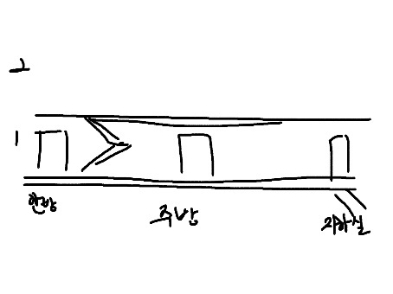

4. [누나/ 동생: 1층 안방]

- 거대한 옷장을 열기 위해 퍼즐을 풀게 된다.

- 퍼즐: 옷장 열기 퍼즐

- 1) 방이 전체적으로 거대하여, 옷장 문을 열 수가 없음

- 2) 각 액자가 담당하는 기구가 존재함, 액자를 넘어뜨리면 가구도 넘어짐

- 3) 침대 – 옷장 순서대로 넘어뜨려야 함 / 옷장이 넘어지면서 옷장 안의 마네킹이 떨어짐.

- 4) 마네킹이 입은 아버지의 코트에 열쇠가 있음.

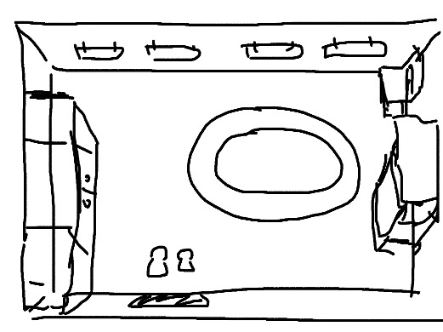 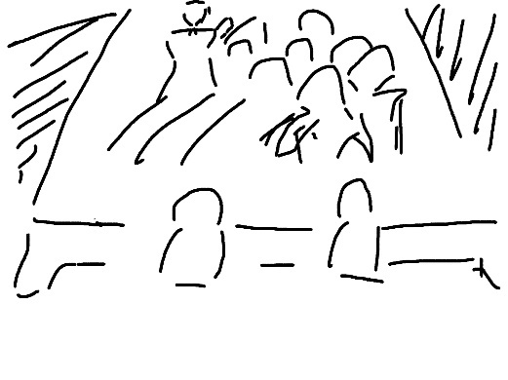

- 캐비닛을 열었을 때 혹은 캐비닛을 넘어진 장면을 예시로 그려보았다.

- 액자를 넘어뜨리거나, 기울이는 장면을 추가로 예시로 그려보았다.

- 이때 마네킹의 눈이 따라 아이들의 위치에 맞춰 따라 움직이거나 어두운 분위기 등의 공포요소를 넣어주어도 좋을 듯하다.

5. [누나/ 동생: 1층 주방]

- 냉장고 위에 열쇠가 있음

- 이때 천장형 선풍기로 인해 누나의 요정 날개로 진입할 수 없다.

**- 퍼즐: 주방 횡스크롤 퍼즐**

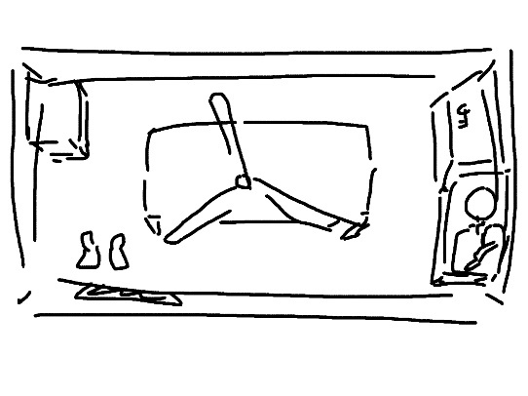

부엌의 중요한 오브젝트는 다음과 같이 구성되어 있다.

- 냉장고 < 위에 열쇠가 있음

- 천장형 선풍기 < 요정날개가 막히는 부분

- 버튼 < 해결해야하는 메인 퍼즐

두 플레이어는 협력하여 냉장고의 열쇠를 가져오도록 한다. 요정날개로 날아서 가져오면 되 지만, 돌아가는 천장형 선풍기의 바람 때문에 다가갈 수 없다. 선풍기를 끄기 위해서는 버튼 을 꺼야 하는데, 버튼이 너무 높이 있다.

두 플레이어는 협력해서 버튼을 눌러 (토론 예정), 선풍기를 끄고, 누나가 열쇠를 가져온다.

6. [누나/ 동생: 1층 복도]

- 지하실을 열 수 있는 열쇠 2개를 획득하고 개방함

7. [누나/ 동생: 지하실]

지하실의 손전등을 가져와 그림자를 크게 만들어 아버지에게 대항하기 위한 목적으로 사용되는 곳이다.

마침내 지하실에 내려간 그들은 아버지가 쫓아오는 것을 간발의 차로 손전등을 바로 자신의 뒤로 비춰 크게 만든다. 아버지에게 대항하다가 지하실의 바닥에 뚫리게 되고, 누나는 요정 날개를 잃게 되었으며, 그림자와 아버지는 서로 그 구멍 속으로 떨어진다. 하지만 그림자는 다시 동생에게 다시 돌아오게 됨.

* 괴물(아버지 보스전)

아버지의 공격으로 인해 바닥을 뚫고, 일정 크기 이상의 바닥을 뚫어서 아버지를 그쪽으로 밀게 된다. 아버지는 천장 안쪽으로 떨어지게 된다.

누나의 역할: 오르골로 적당한 타이밍에 경직 먹이기 및 손전등 조작

동생의 역할: 거대해진 그림자 조종

4) 챕터 3

메인 오브젝트: 오르골, 오르골 속 숨겨진 쪽지

누나는 나가지 못하는 동생을 점점 꼬드기기 시작한다.(이때 괴물의 소리가 조금씩 들려오게 된다 또한 여기서 나가지 못하는 이유로는 동생의 트라우마를 아직 해결하지 못하였기 때문) 하지만 누나가 도플갱어 임을 알게 되고, 이를 해결 후 꿈에서 깨어남

1. [누나/ 동생: 지하실]

괴물(아버지)를 물리친 두 인물은 서로 복도를 나간다.

2. [누나/ 동생: 복도]

탈출하려는 누나와 동생

현관문을 열었으나 그 밖에는 또 다른 1층 복도가 보이게 된다.

동생은 이게 어떻게 된 것인지 의문을 가지게 된다.

동생이 누나에게 물어보자 누나도 모른다고 한다.

3. [누나/ 동생: 복도]

이때 누나는 동생을 계속해서 같이 살기를 꼬드기게 됨.

이때 누나와 대화를 나누며, 과거 이야기를 하게 되는데, 자꾸만 기억하지 못한다는 누나의 말에 의심을 하게 됨.

또한 이때 떨어진 괴물의 소리가 조금씩 들리게 됨(아버지의 목소리)

결국 누나가 도플갱어 였던 것이며, 누나의 죽음을 기억하게 됨.(이 전의 괴물과의 전투에서 획득하게 된 악보를 통해 오르골을 돌렸을 때 기억을 되찾음.)

4. [누나/ 동생: 복도]

도플갱어가 갑작스럽게 동생을 가두려고 하고, 이때 진짜 누나가 등장하여 도움을 줌.

보스전

???

도중 오르골을 떨어뜨리게 되고, 오르골에서 하나의 기억 조각 및 쪽지가 나오게 된다.

그리고 그 조각에는 Dear my brother 혹은 live for you 등 중 하나를 선택해서 넣어줄 예정이다. 이는 애너그램으로 evil for you 등으로 제목을 수정해 줄 예정이다.

그리고 마지막 위의 조각과 함께 전체 오르골을 돌렸을 때 지금까지의 기억을 다시 회상하며, 깨어나게 된다.

5) 사건의 전말(결말)

동생은 피터팬 증후군을 앓고 있다.

누나가 아버지와 다투다가 밖으로 뛰쳐나갔는데, 그만 사고를 당하고 만다.

동생에게 이 모습이 충격으로 다가왔는지, 괴물의 모습이 아버지와 비슷한 느낌을 풍긴다.

동생은 누나가 죽고 난 이후 우울한 증상을 보여, 치료를 위한 약(망각유도제?)을 먹고 어느새 누나에 대한 기억을 잊어버림.

하지만 어느날 동생은 자신에게 쌍둥이 누나가 있었다는 생각이 계속해서 나게 됨.

그러다 누나의 사진을 발견하고는 옛집을 찾아간다. (학교 땡땡이)

옛집은 시간이 조금 지나 색이 바랬지만 형태는 온전했다.

자신의 옛 방에 들어가 잘 때 듣던 오르골을 발견하곤 소리를 듣다 잠이 든다.

1. 생각나는 아이디어 적어보기

1) 생각나는 아이디어

- 1. 온도 기믹

A가 온도를 낮추고, B가 온도를 높이는 기믹으로 작용할 때, 특정한 물건 앞에 있는 얼음이나 불을 사라지는 매커니즘이 작용할 수 있음

이는 방의 온도를 조절하는 메커니즘, 주방의 가스레인지를 이용하거나 라이터를 이용하는 등, 불의 활용도를 높이고, 동시에 냉기라는 소재를 통해 불의 단점을 승화시키는 기믹으로 작용함.

- 2. 빛 기믹

빛과 어둠으로 파악할 수 있는 오브젝트를 설정함. 빛과 어둠은 그 자체로 게임 안에서 삶과 죽음 등의 상징을 가질 수 있음

빛과 어둠의 기믹은 플레이어로 하여금 원초적인 공포, 즉 어둠이라는 환경 요소를 조절할 수 있는 요소로 작용함. 이는 곧, 환경이라는 원초적인 것에 대응하기 위해 플레이어들이 서로의 도움을 보다 더 의지하게 되고, 주택에 있을 오브젝트와도 높은 활용도를 보일 수 있음

- 3. tv 및 컴퓨터 기믹

A가 컴퓨터나 tv 안에 들어가서 퍼즐을 풀거나, b에게 도움을 줄 수 있는 장치를 마련함. 여러 TV를 동시에 이동가능.

전자기기를 이용한 기믹은 그 속에서의 세상을 창조하여, 주택이라는 제한적인 공간의 단점을 보완할 수 있을 것으로 예상됨. 다소 게임의 방향성과는 벗어나나, 이는 인물들의 트라우마 및 집안의 분위기를 파악할 수 있는 요소로 작용함.

모티브 : 잇테이크투 및 리틀 나이트메어

- 4. 장난감 기믹

A의 장난감과 B의 장난감을 대체하여 그 능력을 발휘하는 기믹.

장난감이라는 것은 인물들이 존재했었을 당시 꽤나 유용한 상징성으로 작용함. 쌍둥이라는 설정을 보다 효율적으로 사용하기 위해, 같은 장난감과 다른 장난감을 분류하고, 쌍둥이이기에, 서로 좋아하는 것들이 같을 수도 있지만 동시에 다른 사람이므로 다른 것들을 좋아할 수 있다는 요소로 작용한다.

누나의 죽음으로 인해 인물은 장난감을 버리게 되는 상징성으로 작용하면, 장난감 기믹 자체의 활용도가 높을 것으로 생각된다.

- 5. 숟가락 젓가락 기믹

숟가락과 젓가락을 이용한 기믹이다. 두개로 분열이 가능한 젓가락, 끝이 둥글고 더 커다란 숟가락이라는 모형 자체의 퍼즐을 기대할 수도 있고, 그 쓰임새에 따른 퍼즐을 기획할 수도 있다.

주방이라는 공간을 보다 활용적으로 사용하기 위한 기믹이다. 하지만 그 외에 스토리적 상징이 없는 것이 흠이다.

- 6. 후크 선장의 후크와 똑딱악어

후크 선장의 후크는 오른손의 갈고리를 의미한다. 똑딱악어는 뱃속에서 시계소리가 나는 악어다. 악어는 후크를 가진 A가 위험할 때 자신의 입에 넣을 수 있다. 대신 뱃속에서 항상 시계 소리가 난다. 후크는 갈고리를 이용해 특수한 장치를 사용하거나, 작동시킬 수 있다.

피터팬 증후군의 상징을 강하게 넣을 기믹으로 사용된다. 후크 선장과 악어는 대척점에 존재하는 인물드이지만, 오히려 서로 도움을 주는 것을 통해 의미를 가져다준다.

2) 앞으로 수정해야 할 것들

캐릭터 설정 확실하게, 스토리 라인, 스테이지 구성, 퍼즐 별 중점적으로 사용할 요소, 각 스테이지 별 메인으로 사용될 오브젝트

최종적인 보스전 및 스토리 라인 확정하기, 아버지의 설정 확실히 하기